《毛泽东思想与中国特色社会主义理论体系概论》实践教学手册

所在学院 | 统计学院 |  | 学号 | 1704980706
所学专业 | 统计学 |  | 姓名 | 查淳
实践项目 |  | 分值 | 得分 | 实践总分 | 指导教师
1. 社会调研报告 |  | 50分
2. 经典阅读 |  | 35分
- 视频观感 |  | 15分
说明 | 1.本课程实践教学学时为32学时，占2学分，利用课外时间进行。  2.每位同学必须完成三项实践活动；三项实践活动总分按100分计，所得成绩*30%计入本课程总分。（本课程总分=实践成绩*30%+期末成绩*60%+平时成绩*10%构成。）  3.社会调研和经典阅读2项为必选项目，必选项目外请在视频观感、参观考察、社会公益活动中再自由选择1项完成。要求调研报告不少于3500字，经典阅读报告不少于1000字。请将所选项目类别填写在上面表格的实践项目3处。所有实践项目要求自主完成，如发现有完全抄袭者，该项目报告计0分。  4. 社会调研可以结组进行，每小组成员3-4人，合理分工，共同完成调研报告。社会调研活动增强安全意识，杜绝安全事故发生。  5. 实践活动报告（作业）统一按后面提供的各类项目对应的表格填写，必要时可以自由增加篇幅但不得改变表格的栏目布局。  6. 所有实践活动的题目均可自选或自拟，后面所附的题目仅供参考。  7. 请将本页作为封面，依实践项目顺序左侧装订成册。请各位同学于15周前完成上交，所选三项内容要求字体、字号、行间距等格式一致。

《毛泽东思想与中国特色社会主义理论体系概论》社会调研报告
姓 名 |  | 查淳 | 学号 | 1704980706 | 专业 | 统计学
时 间 |  | 2019 年 9月 3日 至2019 年12 月7 日
题 目 |  | 西安财经大学社团发展调研报告
调  研  报  告  概  要 | 一．调研目的：为深入了解我校社团发展情况，积极响应“不忘初心，牢记使命”主题教育活动，切实加强我校学生社团的管理，大力促进学生社团发展，不断加强和改进大学生思想政治教育、服务学校改革、发展、稳定，推动学生社团在活跃校园文化等方面发挥更大的作用  二．调研方法：（1）问卷法 （2）访谈法  三．调研过程：在教师层面我们对一部分社团指导老师进行了访谈，就我校社团发展质量参差不齐的主要原因以及解决办法以及如何推动学生社团工作创新等问题开展了相关调研；此外，我们还单独针对各校级学生组织学生干部、各学院学生干部通过召开座谈、访谈等形式展开了调研，他们从学生角度谈了我校学生社团存在的问题，主要包括社团宣传不够，社团活动创新不足等问题，并提出了建议，为社团优化管理提供了思路，最后我们还对社团各社长召开了座谈会（图1-1）  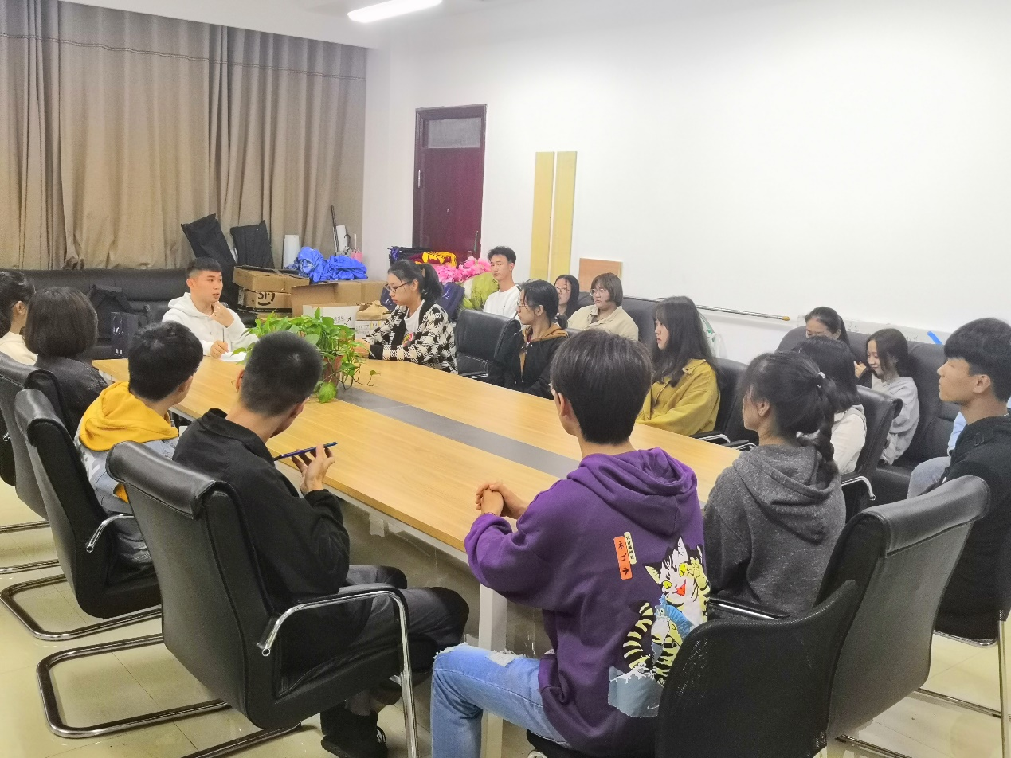  图1-1  四．调研内容  目前我校共有学生社团72个，社员人数约4300人，全校学生社员覆盖率为23.6%。  我校社团各校区分布情况如下：长安校区有社团49个，雁塔校区有社团11个，翠西校区有社团12个。其中具备专业指导教师有54个社团，无指导教师的有18个社团；52个社团有社团章程，20个社团不具备社团章程。  社团类型方面：我校学生社团共分为思想引领类、文化活动类、体育活动类、自律互助类、学术科技类五大类，其中思想引领类9个、文化活动类社团34个、体育活动类10个、自律互助类11个、学术科技类8个；我校社团中共有48个社团由校团委管理指导，其余24个社团由各学院团工委管理指导。其中统计学院团工委管理指导的社团有7个，管理学院团工委管理指导的社团有3个，商学院团工委管理指导的社团有1个，由经济学院团工委管理指导的社团有1个，信息学院团工委管理指导的社团有1个，文学院团工委管理指导的社团有4个，法学院团工委管理指导的社团有3个，外国语学院团工委管理指导的社团有1个，公共管理学院团工委管理指导的社团有3个。  4.1：参加社团的大学生基本情况分析  （1）大学生参加社团活动的积极性  由调查问卷是否参加的回答可知参加社团人数高达691说明我校学生对社团有较高的积极性，参加社团数量可知有509的受访者至少参加了一个社团，参加两个社团的人数有165位，3-4个社团的比较少这说明绝大部分同学都乐意参加社团活动，学生更加注重参加社团的质量，而不是选择一堆社团花费大量时间。  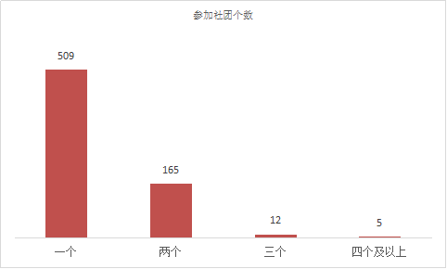  图1参加社团个数  在参加社团的受访者中会选择参加哪类社团可知，90%的学生参加的是文化活动类，体育活动类，学术科技类社团，从此可看出大学生对文化和体育活动较为感兴趣。由此可知学生参加社团是具有理性的,可以根据自己的能力,时间等实际情况来参加社团。  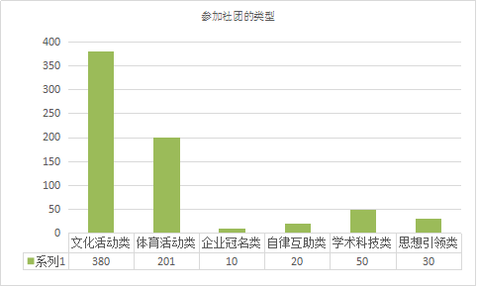  图2 社团类型  在参加社团的受访者中表示会积极参加社团活动的占75%，不想参加的占4%，没有被迫参加社团活动的情况，由此可知我校学生参加社团活动比较积极。  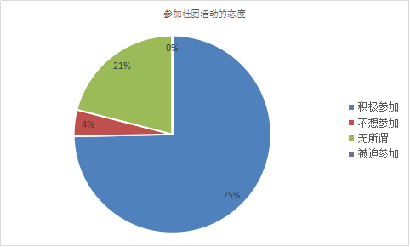  图3参加社团活动的态度  由以上图表可知，我校学生参加社团活动的人数较多，社团类型比较丰富，学生选择社团更注重社团质量，而不是数量。由此可知我校学生积极参加社团活动，并且有自己的主见。  （2）大学生如何选择社团  在调查问卷中通过哪个途径对社团有初步了解的回答中可知498为学生都是通过社团纳新宣讲会对社团有初步了解的，由此可见社团应该拓展自己的宣传渠道，加大宣传力度让更多的学生了解社团。  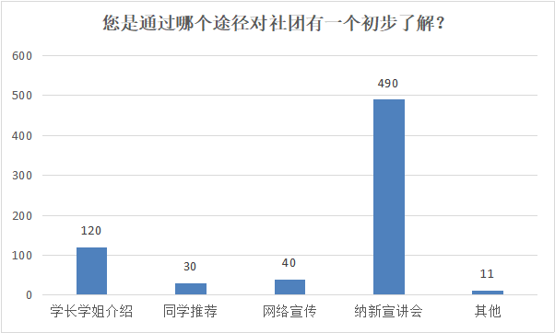  图4通过什么途径了解社团  调查问卷中如何选择社团的回答中可知我校学生在选择社团方面大多数出于自己的兴趣爱好，这说明了我校学生比较有自己的主见，不会盲从他和随便选择社团。  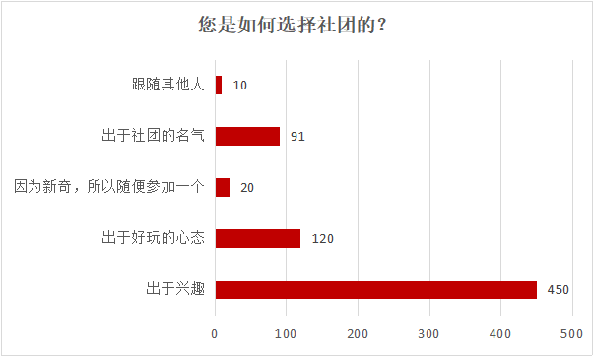  图5如何选择社团  在调查问卷中参加社团目的的回答中可知参加社团的目的排第一位的是“锻炼能力”，其次是为了“交朋友”。这两项比例达84%。这说明了大学生参加社团主要是为了是自己在将来步入社会有更强的能力，尤其是竞争力。同时，扩大自己的交际圈，提升自己的社交能力。  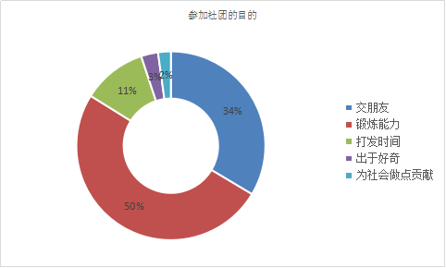  图6参加社团目的  由以上图表可知我校学生参加社团有一定的目的性而不是盲从打发时间，在选择社团上多数都出于自己的兴趣爱好而不是所谓的盲从，由此看出我校大学生在选择社团的问题上有自己的主见。  （3）大学生对社团活动的看法  由花费在社团上的时间回答中可以看出大部分学生将一周参加社团活动的时间控制在1—4小时之间，占90%之多。这也说明了大学生对大学生活时间的安排比较合理，将学习与参加社团活动很好的结合在一起。  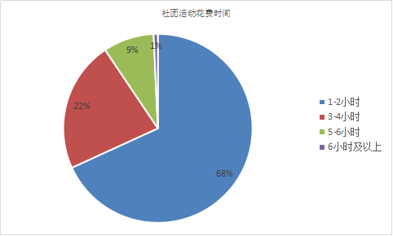  图7参加社团活动所用时间  在是否认为社团活动浪费时间的问题上，根据问卷回答认为社团活动浪费时间的仅占1%，77%的同学表示社团活动不会浪费其时间，选择“有些社团是，有些社团不是”占9%，选择不知道的占13%。由此看出，大学生对自己参加的社团看法不一，各个社团的活动也有较大差异，总体而言说明了大学社团丰富了大学生的生活，得到了大多数大学生的肯定。  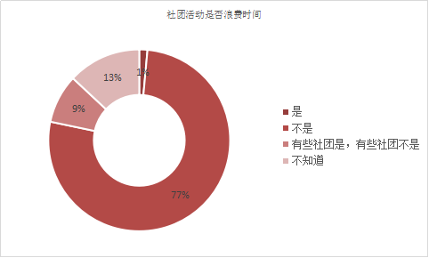  图8 参加社团活动是否浪费时间  当社团活动与学习发生冲突时如何选择这一问题上，有564名受访者认为应当以学习为主，80人认为应该是情况而定，这说明大部分大学生认为社团活动应该服从服务与学习，同时要根据事情的主次而做决定。  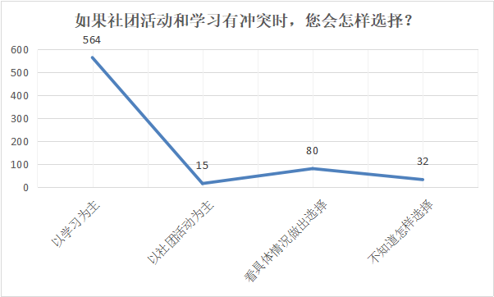  图9 如何看待社团与学习  由以上图表可知，大部分学生能够分清社团与学习的主次关系，我校学生对社团活动的安排比较合理，大学生能够将学习与参加社团活动很好的结合在一起。  （4）如何看待社团活动  在调查问卷中有73%的学生认为举办社团活动目的是锻炼实践能力，22%的受访者认为能够增进社员间的感情，由此看出我校社团活动在实践能力、交友等方面我学生提供了便利。  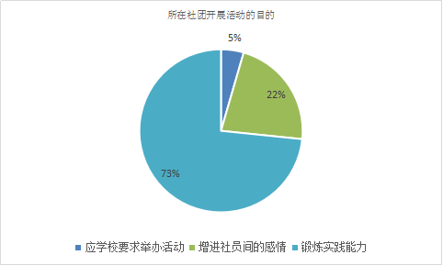  图10所在社团开展活动的目的  面对我校社团种类繁多，60%的受访者认为很有创意，符合在校学生的需求。17%的受访者认为社团是自己喜欢就行，这说明我校社团种类基本符合我校学生的需求。  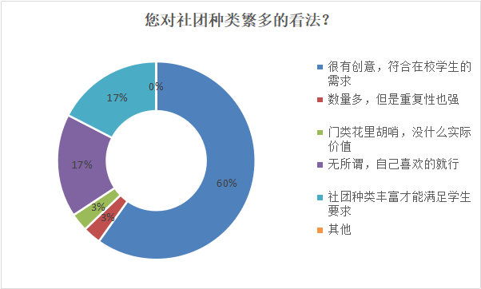  图11如何看待我校社团种类繁多  在调查问卷中有521位受访者认为我校社团种类比较齐全较为合理，165位受访者认为还有仍需改进的地方，由此看出我校社团应继续扩大种类，对社团分类更加仔细。  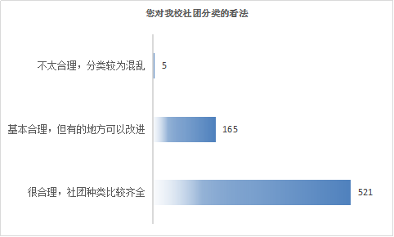  图12对我校社团分类的看法  在调查问卷的回答中53%的同学认为校团委与社团联合会修订相关文件的目的是为了更好的规范社团管理，18%的人认为可以更好的促进社团之间形成良性竞争，由此看出社团对社团管理有关文件的接受程度较高。  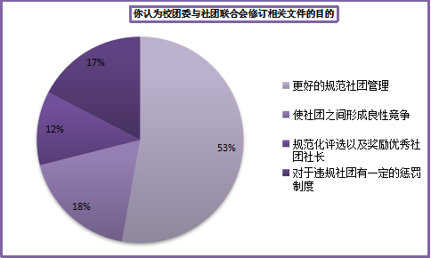  图13认为校团委与社团联合会修订相关文件的目的  由以上图表可知，我校学生对社团种类分布较满意，我校社团种类基本符合我校学生的需求，社团的管理文件认同度较高，社团活动的开展为学生的实践能力、交际能力、组织能力的锻炼提供平台。  （5）参加社团活动的收获  在参加社团活动的691位同学当中，大约有571位同学认为自己所参加的社团比较符合自己的预期，由此可知我校社团在学生中的满意度较高。  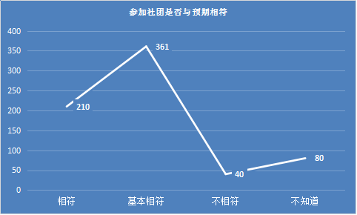  图14参加社团是否与预期相符  在调查问卷回答中可知有631名学生在社团活动中有所收获，无论是学到很多还是学到一点这些社团活动在无形中给了我们意想不到的收获，对于完全没有收获的学生我们也会加强社团的建设更好的为学生服务。  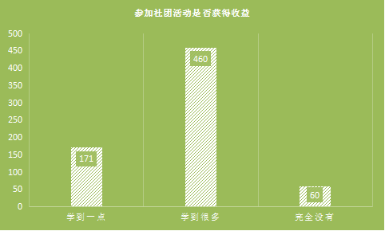  图15参加社团活动是否有收获  在调查问卷认为社团活动对校园文化的繁荣活跃作用的回答中550位学生认为作用很大，由此可知我校学生社团扮演着丰富校园文化生活、提升校园文化品位、引领校园文化时尚的重要角色。  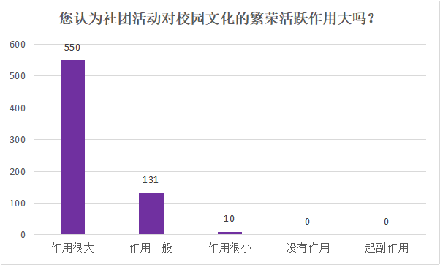  图16社团活动对校园文化的繁荣活跃作用  在调查问卷从社团活动中获得的东西回答中可知，大多数同学通过参加社团活动扩展了课外知识、认识了一群志同道合的朋友、交际能力、组织能力等得到了极大的提升，这表明社团活动并非浪费时间。  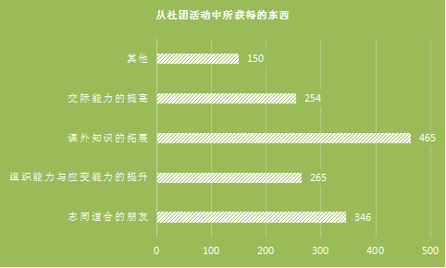  图17从社团活动中的获得  由以上图表可知，我校社团基本与学生预期相符合，在社团活动的举办过程中学生能够学到不少知识，得到不少锻炼。充分反映了我校社团文化对校园文化的繁荣作用。  （6）社团的内部管理情况  在调查问卷如何处理社员间的关系的回答中可知77%的人都会积极与他人交流，因此结识了众多志同道合的朋友，但也有部分人因害羞而不主动去接触融入社团活动中，因此我校社团在活动中应该更加调动所有人的积极性。  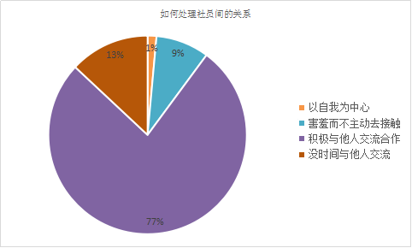  图18如何处理社员间的关系  由调查问卷所在社团对社员是否有相应培训的回答中，74%的同学认为经常有指导和培训很有帮助，也有16%学生认为不是很多因此社团在发展过程中应当注重相关的培训，为社员提供广阔的平台。  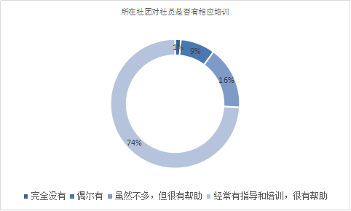  图19所在社团是否有相应培训  由以上图表可知，我校社团在内部管理中有相应的培训与交流，但还存在部门人积极性未调动起来，这些意见反馈为我校社团内部管理提供了借鉴。  (7)大学生对社团发展的建议  在调查问卷中有462个参加社团的大学生认为我校社团活动层次太低，需要提升大学社团活动的数量、质量，60名同学认为社团活动与学习相冲突，这说明我校社团活动应该更加合理的安排，调整活动时间及强度使之与学习更加和谐。  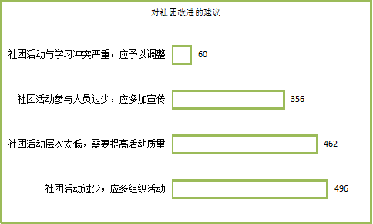  图20我校社团改进意见  在调查问卷的回答中大部分学生认为增强社团活动吸引力主要应该活动内容有创意，形式更灵活，融思想性、实践性、文化性于一体，受访者积极为我校社团活动增强吸引力建言献策，为我校社团增强吸引力提供帮助。  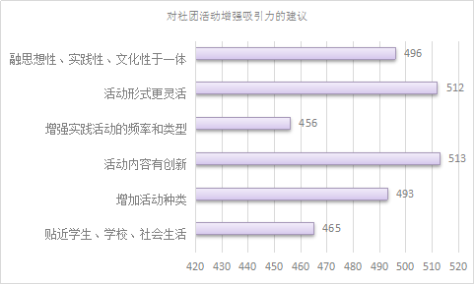  图21对社团活动增强吸引力的建议  在问卷调查中对我校社团发展建议方面，有27%的学生认为应该为社团提供资金支持，27%的学生认为缺乏长期场地，22%的学生认为社团活动缺乏自己专业的指导老师，21%的同学认为学院对我校社团的认可度较底，本次调查过程中同学们积极建言献策让我们了解到了我校社团发展的局限因素，为今后的发展提供借鉴。  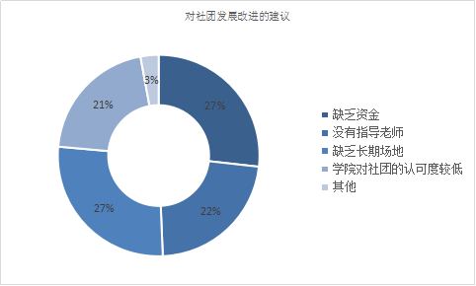  图22社团发展建议  由以上图表可知，我校学生为社团发展积极建言献策，社团活动的主体是我校学生。因此同学们的意见是很能反映社团发展的不足之处，为进一步探寻社团发展之路提供借鉴。  4.2：未参加社团的大学生基本情况分析  （1）大学生对社团的了解  在调查问卷中对于“学生了解社团的途径”的数据分析可以得到，20％的学生是通过学长学姐的介绍了解各种社团的，10％的学生是同学推荐了解到了一部分兴趣符合的社团，5％的学生是通过各种公众号，网络上的宣传了解社团的，3％的学生是参加了纳新宣讲会，了解到学校的社团种类，62％的学生是通过其他途径了解学校社团种类的。这说明学校在社团宣传这方面还需加大力度，可以让学生可以更加便捷、全面的了解社团种类。  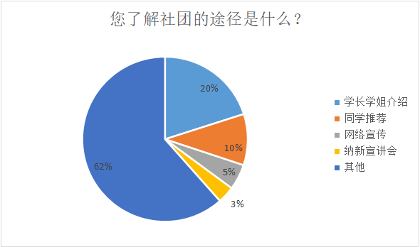  图23 了解社团的途径  由问卷中的数据得到未参加社团的学生当中，10人对于参加社团没有兴趣且30人没有找到与自己兴趣相符的社团，253人表示错过纳新时间或是不知道社团在纳新，还有6人认为自己没时间参加社团活动。这说明有一部分大学生对于社团与学习的关系不够清晰，同时我校社团仍有待改进，加大宣传力度，增强吸引力和社团多样性。  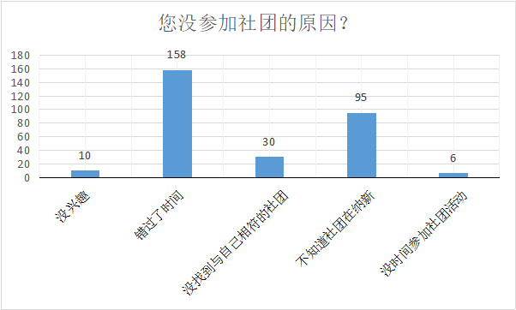  图24 未参加社团的原因  通过对问卷中数据的分析可以发现，165人认为应该参加社团，可以丰富自己的阅历，108人更为理性一点，觉得应该结合自身情况具体分析，16人认为参不参加社团无所谓，10人持反对态度，觉得参加社团是在浪费时间。从以上数据可以得出，大部分学生对于参加社团是认可且理性的，但仍有一小部分学生不能很好的处理好社团和生活的时间，这说明了社团活动丰富了大学生活，得到了大部分学生的认可。  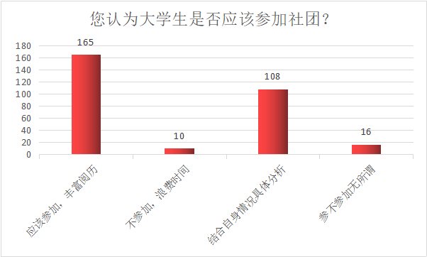  图25 是否应该参加社团  （2）大学生参加社团活动的积极性  由调查问卷可以了解到，83％的学生是有参加社团的意愿的，12％的学生可能由于不太了解学校社团情况表示不知道自己是否愿意参加社团，5％的学生可能没有自己兴趣相符的社团表示没有意愿参加社团。这说明了我校需要在社团宣传方面加大力度，增强社团的吸引力。  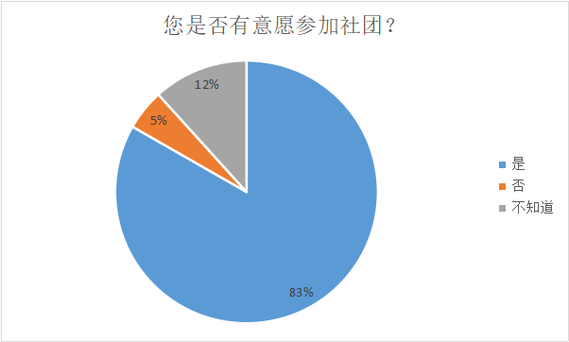  图26 是否有意愿参加社团  从问卷的数据可以得到，50％的学生更加倾向于文化活动类的社团，，有36％的学生选择了体育活动类的社团，7％的学生则对学术科技类的社团更加感兴趣，而企业冠名类、自律互助类、思想引领类的社团在调研的数据中被选择的概率仅占7％。从这组数据中我们可以了解，大部分学生更倾向于接近日常生活的文化活动类和体育活动类社团，学校可以在这两类社团现有的基础上继续发展；另外几类社团的受众群体较少，学校可以再继续深入调查了解一下这些人数较少的原因，如果是由于社团活动较少或是没有意义的话，可以适当对这一类社团进行注销；如果是学生不了解一些社团而导致选择人数较少，学校应该加大这类社团的宣传，让学生可以更加全面的了解并选择社团。  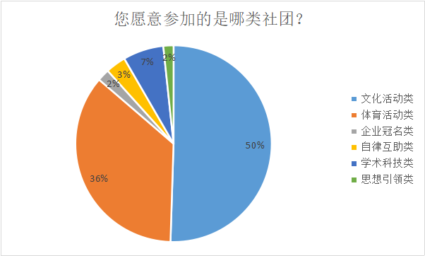  图27 愿意参加哪类社团  对于未参加社团的学生的调查中，得到图28的一组数据：89人会在课外进行一些适当的运动，76人倾向于娱乐消遣，81人在课外之余会去图书馆，32人会在课外时间选择上网，21人则选择睡觉。这说明了大学生在课外活动时间对于丰富知识和身体健康的一种追求。  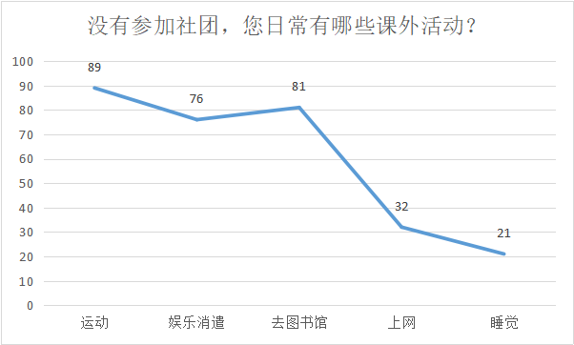  图28 未参加社团学生的课外活动  （3）大学生对社团的看法  1）对于社团活动的看法  由问卷中对于“学生对社团活动的印象”的调研数据中可以清晰的了解到，215人认为社团相关活动举办精彩，比较有意义，49人可能由于刚刚加入社团，没有机会参加社团相关的活动，表示不了解，35人则认为社团活动效果一般或是效果不好，很无聊。这说明我校社团举报的活动得到了大部分学生的认可，但仍有一小部分不足的地方，学校针对这方面可以做更加深入的调查，了解其中的详细，让社团活动更加丰富多彩。  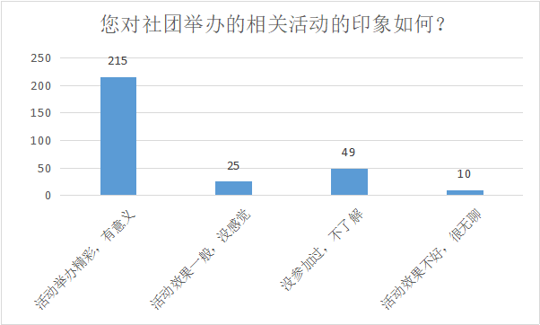  图29 对社团活动的印象  通过问卷中的数据可以得到，对于未参加社团学生的调研中，154人认为社团应该是学习娱乐混合型的，78人认为社团应该以娱乐为主，58人认为应该以学习为主，还有极小一部分人对于社团没有特别清楚的概念。这说明了大部分大学生在课外之余希望自己可以参加社团放松一下自己，做到劳逸结合。  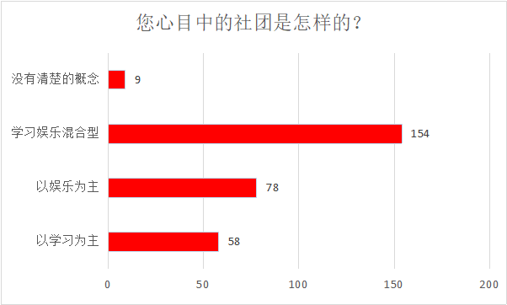  图30 心目中的社团  2）对于社团活动和学习的选择  由调查问卷中可以发现对于“假期中参加社团活动是否浪费时间”问题中选择“是”的占10％，选择“不是”的占64%，选择“有的是有的不是”占17%，选择不知道的占%。由此看出，大学生对自己参加的社团看法不一，各个社团的活动也有较大差异。  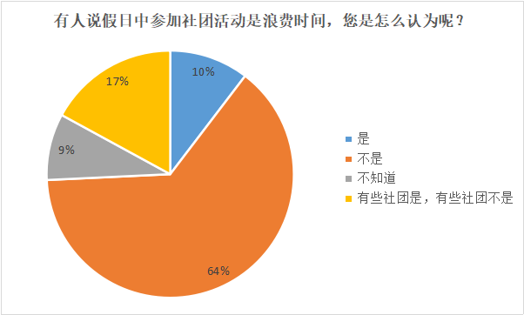  图31 对于社团活动浪费假期时间的看法  通过对问卷中的数据分析可以看出，如果社团活动和学习有冲突时，半数同学选择以学习为重，其选择的原因可能是学生的主业就是学习；少一半同学认为应该根据具体情况做出选择，选择较为重要的事情；只有少数同学认为应以社团活动为主，这类同学可能比较热衷于社团活动；还有一小部分同学不知该如何选择，没有较为明显的目的性。  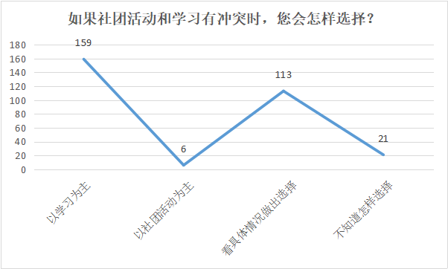  图32 社团活动和学习冲突时，如何选择  3）对社团现状和前景的看法  由调查问卷中的数据可以看出，针对于现如今社团种类繁多的现象，同学们基本持两种观点，一种是正面的，认为社团种类多，创意多，可以满足在校学生的需求，一种是反面的，认为社团虽多但是重复性较强，没有实际意义，针对这种现象，我认为我们应该对社团进行整合，对于一些重复的社团将资源进行整合，将社团资源最大化，更好的为同学们服务，在整合的同时，我们也应该注重社团的多样性和创新性，在充分利用资源的情况下让社团多样化，满足在校学生的需求。  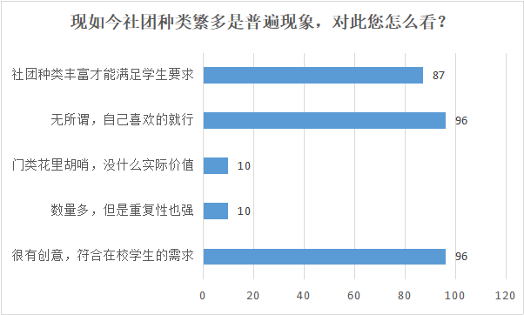  图33 对社团种类繁多的看法  由问卷中的数据可以看出，62%的同学对我校社团的发展情况是满意的，26%的同学对社团的发展情况不知道，12%的同学对社团的发展情况不满意，由此可以看出，我校社团的发展方向总体符合同学们的意愿，其中持不知道态度的同学可能由于日常对社团发展关注度不够，也可能是我们宣传的不够全面；其中12%的同学不满意，我们也应该积极了解其不满意的原因积极改善，争取进大可能的满足同学们的需求。  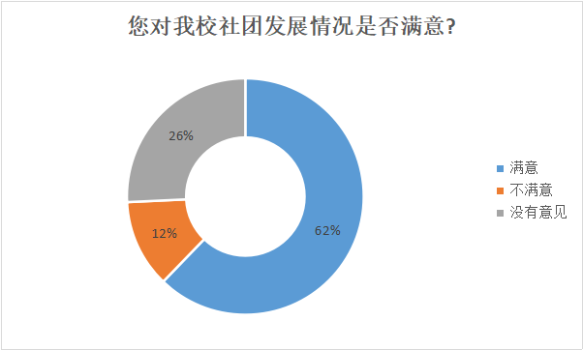  图34 对社团发展情况是否满意  通过对于调查问卷中的数据分析可以看出，在参与调研的同学中，有68%的同学认为我校社团事业的发展前途光明，30%的同学持不清楚的态度，仅2%的同学认为发展暗淡。从这份数据可以分析出，我校社团事业的发展前景是广阔的，30%的同学不清楚可能是其对我校社团事业不够了解，所以持不知道的态度，而2%的同学认为发展前途黯淡可能是我们社团事业的发展方向与其感兴趣的方向不一致，这也提醒我们应该从更为广泛的层面去发展社团事业，我认为，通过我们的共同努力，我校社团事业的发展定会有更好的发展。  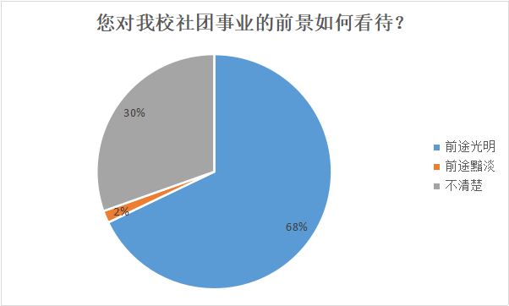  图35 对我校社团发展前景的想法  4）大学生对社团发展的建议  由调查问卷可以看出，参与调研的大部分同学认为我校社团活动的层次太低且社团活动较少，这就要求我们在增加社团活动数量的同时也应该提高社团活动的质量，通过组织适当的社团活动以及符合社员的活动内容有助于提高大家对社团活动的认可，也可增加社员之间的凝聚力，同时也有少部分同学认为我们的社团活动与学习时间冲突 因此，为了兼顾同学们的学习和社交，我们应该尽量将社团活动安排在学习时间之外，同时增加宣传手段，让更多的同学了解到我们的社团活动。  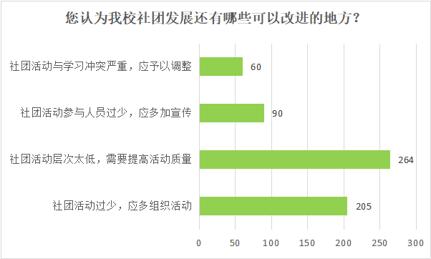  图36 对社团改进的建议  五．调研结论：  (一).通过对以上调查问卷的分析，我们能够发现我校学生社团正日益成为大学生素质教育的有效载体，在大学生知识结构的完善、技能的日趋成熟、能力的不断提高以及思想道德水平的提升发挥着独特的、不可替代的作用，其主要体现在：  1.促进了学生知识结构的不断完善。学生通过参加跨专业的学术类社团可以完善自己的知识结构，促进自身全面发展。  2.为学生的技能成熟提供了良好的环境。社团是一个蓬勃发展的大集体，吸引了一大批优秀的学生参加，在这样一个环境下，同学们可以互相学习交流，提高自身综合素质。  3.为学生的能力提高提供了广阔的空间。社团是一个锻炼自己能力的大练场，学生可以学以致用，为今后积累经验。  4.促进了广大学生的身心健康。多参加一些文艺和体育类活动，不仅可以培养良好的审美观，促进身心健康，还能在繁忙的学习之余寻求一种健康的放松方式。  5.有利于学校的育人工作。社团是学校开展各类校园文化活动的良好场所，开展各类活动可以与知识课堂互相补充，为学校培养德、智、体、美、劳全面发展的人才提供了一种有效的渠道。  6.社团活动的健康开展，有利于促进大学生全面发展。大学生社团作为高校课堂教育的补充和延伸，因为其专业的交叉性、活动的实践性、组织的社会性而具有实践和教育的功能，为学生综合素质的提高提供了广阔的舞台，学生在自觉自愿的基础上形成的各种社团组织，有利于大学生开拓视野、增长知识、培养能力、陶冶情操、促进其全面发展。  (二）.在发现其积极作用的同时，我们也能够从问卷中分析出社团发展所存在的各类问题，现将发现的问题做如下总结：  1.社团成立的审批程序不完善，对学生社团重发展，在管理上还需进一步加强  2.社团发展质量参差不齐，部分社团定位不清晰、发展目标不明确，无法开展特色活动。  3.社团发展资源短缺，社团发展资金、指导老师、活动场地等有限。  （三）.针对以上问题我们小组总结出了以下整改措施：  1.努力做好社团发展的重点工作和特色工作，加强社团自身建设，培养优秀社团学生干部，提高社团核心竞争力。  2.不断优化原有管理制度，建立健全社团发展工作管理机制。  3.用好竞争机制，提高对优秀社团的支持力度。校团委、校社团联合会将对优秀学生社团进行资金立项给予经费支持。  4.分层分类分步骤为社团配备指导老师，根据社团的性质在专业化指导给予支持和投入。  5.规范社团活动，引导我校各类社团向着积极健康的方向发展。  6.创新社团活动方式，注重教育功能的实现。提高活动水平，对社团优秀成员以及负责人给予专业培训，提高社团工作水准。  7.实现社团职能服务于学习和专业技能培养的转变。  8.加强宣传，扩大影响。明确社团特色，增强社团实力，树立良好口碑。积极发挥专题宣传的重要性，通过社团工作榜样示范等方式提升社团的美誉度与影响力。  9.进一步完善大学生社团登记和年检制度，对挂靠的社团实行备案制。
调  研  活  动  感  悟 | 在这次社团调研的过程中，我们小组从初期的问卷发放调查和访谈收集数据到中期的数据分析再到最后的调研报告成型，有经历问题思考不出来的焦虑，也有经历受采访者不接受配合的刁难，还有经历3个校区往返收集数据的疲累，所幸最终我们还是完成了这个调研。  很庆幸自己选择了这么一个题目，让我有机会近距离触摸到西安财经大学创立特色鲜明的高水平财经大学的校园文化的一角，深刻领略到西安财经大学的的校园文化魅力  采访过程中我们了解到了许多社团存在的现实问题，也由此生出了一些觉得适合我校社团发展的方法，也许方法还不够成熟，但我希望以此次调研为起点，在将来进行更深层次的调研，以此更加积极的响应”不忘初心，牢记使命“主题教育活动，习近平总书记在中央党的群团工作会议上对群团改革工作作出重要指示，强调要牢牢把握群团改革正确方向，切实保持和增强政治性、先进性、群众性，开创新形势下党的群团工作新局面。随着国家对高校学生社团的进一步关注和对社团建设研究的进一步深入，学生社团成为校园文化的重要载体，对广大学生知识、技能、能力的塑造和思想道德的培养起到越来越重要的作用，我希望为有关部门提供有效办法，切实提高我校社团的活动质量，推动社团长期稳定发展，使我校学生社团以更加清晰的发展轮廓和更为强大的生命力，绽放在学生素质教育风景的最前线！
成
绩
评
定

《毛泽东思想与中国特色社会主义理论体系概论》经典阅读报告
姓 名 |  | 查淳 | 学号 | 1704980706 | 专业 | 统计学
时 间 |  | 2019 年 9 月 3日 至 2019 年 12 月 7 日
阅读篇目 |  | 《梁家河》
阅  读  篇  目  提  纲 | 《梁家河》这本书讲述了习近平总书记在1969年至1975年在中国陕西省延安市延川县梁家河村生活、学习、劳动的经历，是习近平青少年时期的一段人生励志故事，再现了他由一名知青成长为大队党支部书记的历程。习近平总书记曾多次在重要场合提及到梁家河，表示在梁家河的七年知青岁月，磨炼了他的意志，锻炼了他的才干，让他找到了自己人生的价值，那就是为人民服务，梁家河成为他人生的一个重要转折点，在梁家河学习到的学问成就了习总书记的一生。  《梁家河》这本书共分为四个部分：  - 第一部分：树高千尺忘不了根  记录了习近平总书记两次回梁家河的生动场景，用真实细腻的文笔展现了四十多年来习近平总书记对梁家河乡亲们的绵绵深情和关心牵挂，以及梁家河乡亲们对习近平总书记深深的关怀与感激之情。  - 第二部分：窑洞里长满了故事  讲述了习近平总书记带领梁家河村民们打坝修田、建沼气池、发展生产的为民情怀以及刻苦学习、不忘修身的励志故事，讲述了青年时期的习近平是如何在逆境中成长起来，在磨砺中脱胎换骨，在窑洞里读书求知、汲取精神的力量，在实干中逐步树立“要为人民做实事”的坚定理想信念，在一次次的实践中不断提升自我修养。  - 第三部分：一声声喊我小名  讲述当年与习近平交往的小伙伴们获得了哪些人生大学问，习近平通过自己的言行举止、思想等进而提升了他们的人生境界，影响了他们的人生道路，实现了他们的价值。  - 第四部分：我们走在阳光路上  通过梁家河四十多年来的变化，特别是十八大以来梁家河乡亲们的幸福生活，展现出梁家河村翻天覆地的巨大变化，是改革开放以来我国社会发展进步的。
经  典  句  段  摘  抄 | 1.我人生第一步所学到的都是梁家河。不要小瞧梁家河，这是有大学问的地方。  2.陕北高原给了我一个信念，也可以说是注定了我人生过后的轨迹。经过了陕北这一人生课堂，就注定了我今后要做什么，它教了我做什么。  3.现在所形成的很多基本的观念，形成的很多基本的特点，也是在延安形成的。从十五岁到二十二岁，在这个小村庄里，习近平实现了脱胎换骨式的成长，并接触到了一个真实的乡土中国。  4.行万里路，读万卷书，四川人的风土人情也给习近平留下了深刻的印象。一路上，他抓住了一切机会了解民情设意，把沿途看见的好对联都认真抄写下来，闲暇之时细细品味；路上遇到的新鲜的事情就刨根问底，了解大千世界的千千万万。  5.“那个时候，除了劳动之外，一个是融入群众，再一个就是到处找书、看书。”习近平说，“修身、齐家、治国、平天下，我们这代人从小就受这种思想的影响。上山下乡的时候，我15岁。我当时想，齐家、治国、平天下还轮不到我们去做，我们现在只能做一件事，就是读书、修身。”  6.多年以后，他对梁家河这片土地做了深情的回望。在他看来，梁家河是他人生的一个转折点。因此他说：“脚踏实地在大地上，置身于人民群众中，会使人感到非常踏实，很有力量。”在他看来，梁家河是一所学校，他在这里收获很多。他说：“最大的收获有两点：一是让我懂得了什么叫实际，什么叫实事求是，什么叫群众。二是培养了我的自信心。”  7.在他看来，艰难困苦能够磨练一个人的意志。他说：“七年上山下乡的艰苦生活对我锻炼很大，后来遇到什么困难，就想起那个时候在那样困难的条件下还可以干事，现在干嘛不干？你再难都没有难到那个程度。这个对人的作用很大。一个人要有一股气，遇到任何事情都有挑战的勇气，什么事都不信邪，就能处变不惊、知难而进。”  8.他说：“15岁来到黄土地时，我迷惘、彷徨；22岁离开黄土地时，我已经有着坚定的人生目标，充满自信。作为一个人民公仆，陕北高原是我的根，因为这里培养出了我不变的信念：要为人民做实事！无论我走到哪里，永远是黄土地的儿子。”  9.梁家河这个小村庄的变化，是改革开放以来中国社会发展进步的一个缩影。  10.那时，习近平刚刚结束了在赵家河的社教工作，梁家河的社教工作也开始了。梁家河姓氏复杂，宗族矛盾尖锐，如何调整大队领导班子成为梁家河社教工作的首要任务。在农村，大队一级的带头人既要有能力，又要能一碗水端平，因此，在考虑谁当梁家河的带头人时，大家都不约而同地想到了习近平。习近平是知青，与村里人没有家族关系，处事又沉稳，在村里和公社都有很好的口碑。梁家河社教工作组很快形成了统一方案，提议由习近平担任梁家河大队党支部书记，并上报上级党委。听了社教工作组的汇报后，县委书记申昜说，习近平有能力，社员拥护，又多次写申请，积极向党组织靠拢，我们应该支持他。  11.他回忆道：“插队本身，这是一个标志，界定着一个阶段。在插队之前，如果我们有所知所获，我总感觉到了插队以后，是获得了一个升华和净化，个人确实是一种脱胎换骨的感觉。那么在之后，我们如果说真的有什么真知灼见，如果说我们是走向成熟、获得成功，如果说我们谙熟民情或者是贴近实际，那么就是感觉源于此、获于此。”  12.习近平说：“我父亲经常给我讲团结的道理，要求我们从小就要做讲团结和善团结的人，‘己所不欲，勿施于人’，‘给人方便，给自己方便’，用他的话讲，就是每做事不要考虑自己愿不愿意，还要考虑别人愿不愿意，因为你生活在人群中，什么事情都自己做主，就是不行的。”  13.回顾青年习近平在梁家河的七年岁月，对比梁家河的今昔变化，站在新的历史方位，人们时时感受到，梁家河这个坐落在陕西北部的小村庄，深深包含着为民造福的初心、追求真理的精神，埋头苦干的作风、攻坚克难的意志，成为每个怀揣梦想、甘于奉献的青年人的向往之地，更是无数牢记使命、砥砺前行的共产党人的精神高地。  14.几多牵挂，几多深情。在习近平心里，梁家河是挥之不去的乡情，是他精神升华的起点，是他为民做事的信念以及将人民对美好生活的向往作为奋斗目标密密交织起来的绵绵深情！习近平忘不了梁家河，忘不了陕北这块神奇的土地，忘不了乡亲们曾经的艰难困苦，更忘不了为民做事的信念与担当！
对  阅  读  内  容  的  评  论  或  引  发  的  思  考 | 本学期我阅读了《梁家河》这本书，红色的封面上印着习总书记的一句话：“我人生第一步所学到的都是梁家河。不要小瞧梁家河，这是有大学问的地方。”习近平总书记如此评价梁家河，勾起了我浓厚的兴趣。那么，梁家河是个怎样的一个小村庄呢？习总书记在这里经历了些什么呢？我带着满满的好奇掀开了这本书。  面对毛泽东主席发出的号召：“知识青年到农村去，接受贫下中农再教育，很有必要。”再加之父亲习仲勋冤案的牵连，习近平总书记开始了他的“流放”。一个只有15岁的少年，孤身一人远离从小生活的城市与亲人，来到生产力极其落后、极其低下的穷乡僻壤，面对人生的巨大落差，这无疑是一个巨大的挑战。  梁家河隐于一条狭长的沟道里。从沟口往里走，沟道时宽时窄，勾岔纵横，梁家河就在这条狭长沟道的后部。窄窄的小路上积着浮土，人走过时尘土飞扬，直冲人的鼻子。梁家河六十多户、两百多口人，一条小河从村子中间穿过，村民们散居在小河两边依山而建的窑洞里，窑洞外满目都是峭立的黄土山。“这不是山顶洞人的生活嘛！”习近平当时说。令他们更加震惊的在后面，村里的人们时常吃不饱饭，有时靠讨饭度日，农作的劳动程度是他想象不到的大。城市与农村、平原与山区、繁华与贫穷、开放与封闭、东部与西部，这些不同的概念在习近平总书记的脑海里形成了鲜明的对比。面对如此窘境，习总书记也迷茫过、彷徨过，在理想与现实的巨大反差中，在这下乡的七年岁月中，他找寻到了自己人生的价值，学到了不少的学问。  一是把为人民服务当作自己一生的价值追求。“扎根农村，扎根一辈子！”习近平总书记表明了心迹，全心全意为人民服务成为梁家河精神的重要内容。作为人民的公仆，习总书记用行动践行了要为人民做实事。为方便村民们喝上干净的水，他带领着社员一起打井；为了让村民们吃饱饭，他不顾困难地提议要打坝种田；为了解决小村庄封闭的问题，他带领村民们修建公路；修建沼气池、建立铁业社、发展生产、改善村民的生活……这一桩桩、一件件，习总书记深入基层群众，与村民们打成一片，做的件件是为人民谋幸福的实事。  二是要将艰苦奋斗作为个人一贯的作风。习总书记在劳动时非常下力气，和当时农村的壮劳动力能干一样的活。他能够吃苦，干活时从来不“撒奸儿”，面对艰苦的条件，他没有一丝的埋怨，而是与村民们一起面对种种困难。一起和村民们开荒种地，一起和村民们放养，一起和村民们锄草，干着最脏最累的活，挑粪、拉煤、  打坝，始终积极乐观地投身到生产生活中。  三是要有坚韧积极的人生态度。习近平总书记在梁家河的岁月其实是他人生中一段艰苦的时光，他当时饱受父亲冤案上精神的压抑与痛苦，初到农村的巨大落差、农村生活经验不足、体力劳动中劳动不支、饮食习惯不同以及跳蚤等问题，使他在适应生活环境上面临着诸多的挑战与困难。面对困难他并没有破罐子破摔消沉下去，而是将各种困难转化为自己的动力，努力挣取工分，为人民办实事，以心交心，收获了很多。  四是要树立崇高的理想信念。习近平总书记在他七年的知青岁月中，始终保持着自己崇高的理想信念，那就是共产主义远大理想和中国特色社会主义共同理想，即实现中华民族伟大复兴的梦想。正是因为这种崇高的理想信念的力量，使他哪怕在自己及家庭政治生涯中最艰苦的岁月，他也从未放弃过对真理的追求和对实践的践行，始终积极乐观地投入到生产生活。一个人只有树立远大的目标，才会有前进的动力，才能正确面对人生中的挫折与困难。  五是要终身践行勤学实干的处事哲学。古人云：“学如弓弩，才如箭簇。”只有知识渊博的文化基础，才能更好地实现自我的才能。不管是古今中外的文学大咖，还是文学作品的文学精髓，习近平总书记总是信手拈来，这与他青年时期的“书迷”品质是离不开的。每天下地劳作后，他总会利用休息的时间来阅读书籍，煤油灯经常熏得他眼睛都是黑的。习总书记不仅读有字之书，还读“无字”之书，他与村民们聊天，探讨问题解决的方法，实地学习沼气的建立，他以勤学实干赢得了村民们的一致认可。  读完这本书，我深刻体会到习近平总书记所说的“梁家河是有大学问的”，这薄薄的一本书，我读出来太多太多的人生哲理，我仿佛看到一个严以修身、克己奉公的少年形象跃然于纸上。他以革命先辈为榜样，扎根人民，团结群众，在革命圣地的红色基因中汲取营养。  在那个激情昂扬的岁月，在艰苦的环境之下，习近平总书记带领群众战天斗地、摆脱贫困的实践生活让他完成了人生的巨大历练，由一个懵懂少年走向思想成熟的青年，奠定了其坚毅的品格。梁家河是习近平总书记治国理政思想的启蒙地，是中国社会发展进步的缩影，更是广大党员干部接受精神洗礼的圣地。我怀着无比崇敬的心情品读了这本流淌着红色基因的纪实文学《梁家河》，感同身受，感到特别亲  切。  作为新时代的大学生，我认为新时代的大学生更应该多加品读《梁家河》这本书。新时代的大学生面对自身人生价值观模糊、价值取向歪曲、道德追求消极以及精神空虚等问题，更应该深刻理解这本书当中的大学问，深入了解习近平新时代中国特色社会主义思想，依靠梁家河精神的引导，守护好自身的精神家园。我也要一读再读这本书，不断从中汲取丰富的营养和无穷的力量，激励着自己像习总书记学习，不忘初心，砥砺前行！
成
绩
评
定
《毛泽东思想与中国特色社会主义理论体系概论》视频观感报告
姓 名 |  | 查淳 | 学号 | 1704980706 | 专业 | 统计学
时 间 |  | 2019 年 9 月3日 至 2019 年 12 月 7 日
视频题名 |  | 纪录片《习近平治国方略》
视  频  内  容  简  介 | 《习近平治国方略》是中国五洲传播中心与美国探索频道联合制作的纪录片，该纪录片通过一系列鲜活、生动的故事案例，系统展现了中国国家主席习近平治国理政的实践和成就。纪录片共三集：  - 第1集 人民情怀  本集讲述了在习近平以人民为中心的理念带领下，中国的政策不仅仅关注GDP增长，还注重精准扶贫、医改、教育、高铁建设等民生问题，尤其集中地这种“以人民为中心”的创新的执政理念，讲述中国应对在转型过程中出现的各种挑战。  - 第2集 大国治理  本集讲述了供给侧改革、科技创新、环境治理等领域的案例，集中阐释了中国的新发展理念和成功实践。  - 第3集 合作共赢  本集讲述“一带一路”倡议、蒙内铁路、中欧班列等故事，解读习近平总书记提出的“人类命运共同体”理念，展示中国和平发展给世界带来的机遇。
精  彩  片  段  文  字  描  述 | - 第1集 人民情怀  - 我可以肯定地说，我可不想一觉醒来发现自己成为中国的国家主席，有近14亿人民期盼着改善自己的生活，这个挑战太大了。  - 习近平以人民为中心的发展战略是及时独特的。其执政理念不是单纯的GDP的增长，更要关注民生。中国梦是他提出的一个执政理念，中国梦有两个层面，一个作为国家，一个作为个人。  - 扶贫计划并不是简单的发放福利，而是带领村民抓住机会，树立目标，追求梦想。  - 随着中国日渐繁荣，保证不让任何一个人掉队，这是政府政策的重心。非常值得称赞的是，这8000万到1亿贫困人口，不仅没有在中国政府的政策视野中被忽略，还成为了执政思想的重要核心。  - 基础设施建设是经济发展的支柱，在基础设施建设领域中国展现了非凡的能力。我们实现了世界上最大规模的基础设施革命、基础设施现代化。为了解决中国经济及区域发展不平衡的问题，习主席带领中国进行着规模巨大的基础设施建设。  - 中国现在拥有四横四纵的高铁网络，从南到北、从东到西各有四条高铁路线。未来的规划将是现在的两倍，从南到北、从东到西各有八条线路。如果说基础建设是习式新政的中心，中国的政治制度让这种投资和长期投资计划达到了其他国家根本无法实现的规模和水平。  - 教育能帮助人民脱贫，能改变每一位个体，能改善家庭，能提升整个社会。何为中国梦？我认为实现中华民族的伟大复兴，就是中华民族近代最伟大的中国梦。每个人都有梦想，但中国梦有两部分，只要每个人都有自己的梦想，并且有机会去实现它，这个国家才能实现自己的国家梦想。  - 第2集 大国治理  - 一个国家的政府能够举全国之力，将创新作为明确的发展策略，这是非常让人激动的。如果说创新是中国发展的引擎，那么改革就是必不可少的点火器。  - 要采取更有效的措施，把创新引擎全速发动起来。习近平时代正在建构新型经济，基于创新、产业链提升、新技术应用，关键在于中国能够同时将改革深入贯彻到国有企业中，并给予蓬勃发展的私有企业更大的发展空间。  - 因为现在整个中国经济都在鼓励创意，鼓励那些拥有独立产权知识的中国企业，设计高端产品，通过运用新科技来提升价值链，这是一个巨大的转变。  - 老路，既行不通，又走不远，必须开辟新的发展路径，激励经济，引领经济发展走向更加光明的未来，这是我们的历史责任。  - 五大发展理念：创新、协调、绿色、开放、共享，成为实现经济可持续性发展、让所有人受益的指导方针。  - 我们的责任，就是同全党同志一道，坚持党要管党、从严治党，切实解决自身存在的突出问题。切实改进工作作风，密切联系群众，使我们党始终成为中国特色社会主义事业的坚强领导核心。  - 第3集 合作共赢  - 我们生活的时代真有趣，西方领导人大规模反对全球化，而中国领导人却坚定地站出来推进全球化。  - “一带一路”倡议是关乎全世界的重大理念，“一带一路”传递的信息是融通中外，互利共赢。  - 经济秩序需要重构，机遇来了，习近平看到了机遇，在不加掩饰的国际关系中意味着更加强调由多边机构推动，建立多极世界，共同打造命运共同体。我们生活在同一个全球村，我们每一个国家都要承担一份责任。中国方案是构建人类命运共同体，实现共赢共享。  - 发展是解决一切问题的总钥匙。中国对外开放，不是要一家唱独角戏，而是欢迎各方共同参与。不是要营造自己的后花园，而是要建设各国共享的百花园。习近平的讲话，不仅仅适用于中国人民，也适用于全世界。  - 习近平是一个拥有伟大梦想的领导人，我认为他对他人命运有着真切的关注。坚定、富有远见、自信，他是一个非常有历史感的人，也是一个致力于父辈理想。建设现代、发达和进步中国的人，习近平在推进全球化的同时，提出了构建人类命运共同体的理念。  - 没有人想成为施舍的对象，但如果你给我一个工具，让我能够建造自己的房子，或者做别的事情，或者给我提供教育，我会很高兴，也会很感激。中国提出的人类命运共同体理念不限于邻国或中国社会自身，中国在把这个理念作为全球治理框架来推，以倡导世界交往的方式，以及如何对待其他国家发生的事情。  - 人类命运共同体的概念是非常重要的，它要求我们在“为自己”和“为世界”之间寻找平衡。中国作为全球领袖、全球大国，意味着要承担着越来越多的责任。  - 国际越来越关注中国未来对世界的影响。中国根本不会支配世界任何人，世界已经变了。我想中国尊重这一点，理解这一点，我们都能从中国学到一些经验。中国的发展为世界设立了新的标准，这是多年都未曾见过的、地缘政治中的一件大事。中国将在世界的政治舞台上承担新的角色。  - “一带一路”倡议是极具变革性的伟大构想之一，从理论上来说是天才构想。这场伟大的实验结果如何我不知道。但必须承认，这是从未有人尝试过的创举。
对  视  频  内  容  的  评  论  或  观  后  感 | 随着我国逐步进入世界的舞台，采用国际性的方式传播我国的故事与理念显得尤为重要。本学期我观看了系列纪录片《习近平治国方略》，该纪录片将习近平总书记执政的五年这个大主题分为三部分呈现，分别为：人民情怀、大国治理、合作共赢。三集的记录片通过一系列鲜活的、生动形象的具体故事案例，系统展现了我国最近五年来在国家主席习近平治国理政的实践和成就。  关于第一集人民情怀，出现的最多的一句话便是“以人民为中心”，“人民”二字强调的最重。围绕习近平总书记的这一执政理念，讲述了我国的很多方面。坚持以人民为中心、一切为了人民、一切依靠人民，是当代我国共产党人为人民谋幸福、为民族谋复兴的“人民至上论”。正是因为一直遵循这一坚定的、正确的理念，我们的党、我们的国家才能及时地洞察到当前社会中所存在的问题与矛盾。  面对精准扶贫，我们的国家、我们的党认识到所遇到的最大的困难是如何扶志。在纪录片中，一个中年的男人说到他的经历，他从小是个孤儿，学会喝酒后总是喝的烂醉如泥，晚上睡在马路边上，没有摆脱贫困的志向。在政府的帮助下，政府给予他更多的创造空间，扶贫工作队帮他安排了一个师傅让他学习养殖蜜蜂，半个多月的学习让他学习到了养殖蜜蜂的本领，使他能够养殖出最原生态的土蜜蜂，收入的增加使他激起了斗志。精准扶贫政策，并不仅仅只注重收入的增加，还有针对性地解决其他个人问题，男子表示他现在的生活比原来好了好几倍。  在第一集中，我看到习近平总书记走访了我国14个贫困的地区，实地考察、探索我国的基本民情，十分关怀贫困人群。纪录片向我们介绍了习近平总书记的人生经历，我了解到他的执政理念与十五岁在梁家河七年的知青岁月息息相关。他忘记自己较为优越的家庭，立志扎根于农村，面对从城市到农村的巨大落差，他任劳任怨无半句怨言，跟村民们一起劳作。正是长达七年的艰苦岁月，锻炼了他的心智，使围绕人民这一中心这一理念贯穿他的执政理念。  关于第二集大国治理，提及到坚持和发展中国特色社会主义治国理政思想。我国特色社会主义是植根于我国大地的、反映我国人民意愿的，是适应我国和时代发展要求的科学社会主义。社会主义初级阶段是当代我国最大的实际，在任何情况下都要牢牢把握这个最大实际，坚持党的基本路线不动摇，坚决抵制各种错误主张。  第二集中让我印象最深的是习近平总书记提出的供给侧改革政策。报告中强调，建设现代化经济体系，“必须坚持质量第一、效益优先，以供给侧结构性改革为主线”。这是针对我国经济在供给侧存在的结构性问题提出的根本解决之道。我国经济发展进入新常态后，供给侧能力过剩，但结构性供求失衡的矛盾日益突出。从农产品供给看，高品质农产品和食品供给难以满足国内消费者对安全绿色食品的多样化需求，国内农产品和食品的国际竞争力较弱，一方面国内大量农产品库存积压，另一方面进口量逐年增加。从制造业看，一方面，我国220多种工业产品产量已经高居世界第一，大量产品的产能过剩；另一方面，包括高端装备、集成电路芯片等高端零部件、高端材料、高端消费品在内的高端制成品，由于国内生产水平的局限，不得不依赖进口，有的高科技产品和设备还受到西方国家的出口管制和封锁。针对这些供给现状，纪录片还介绍了我国供给的改革政策：深化供给侧结构性改革，要以实体经济特别是制造业为重点，把提高供给体系质量作为主攻方向，提质升级存量供给，扩大优质增量供给，实现更高水平和更高质量的供需动态平衡。我相信在此政策的推动下，能够解决我国供给的问题。  关于第三集合作共赢，提及到我国与各国的友好外交，其中还有习近平主席提出的“人类命运共同体”。推动构建人类命运共同体，是以习近平总书记为核心的党中央为全球治理、人类发展所提出的中国方案，是马克思主义世界历史理论和共同体思想与新时代结合的理论成果，充分体现了中国自古以来“世界大同”“协和万邦”的天下观。人类命运共同体理念所蕴含的求大同、讲担当、崇和睦等中国传统智慧，不仅有鲜明的历史特色，而且有重大的现实意义。  我们的国家秉持开放包容的态度，本着开放、廉洁、绿色理念，积极对接普遍接受的国际规则标准，努力实现高标准、惠民生、可持续目标，高质量共建“一带一路”。这不仅加强了我国与其他国家的发展规划对接，营造出了双向开放、公平竞争的投资环境，还不断挖掘出合作潜力、培育合作的亮点。习近平总书记强调我国要履行大国担当，唯有合作才能破解全球治理赤字，维护多边主义，携手应对全球性挑战，推动构建人类命运共同体。  观看完系列纪录片，细细回忆时总是禁不住感叹我国近年来的巨大变迁。历史的实践证明，我国的国家制度和国家治理体系展示出多方面的显著优势，如果能够长期保持并不断增强这些优势，对我们的国家的发展具有重大的意义，这也是我国在新时代坚持和完善中国特色社会主义制度、推进国家治理体系和治理能力现代化的努力方向。  虽然我国的发展状况可喜，但当前国还面临各种考验、危险和挑战，如果缺乏理论思维的有力支撑，是难以战胜各种风险和困难的，也是难以不断前进的。我认为作为大学生应更加深入学习和领会《习近平谈治国理政》纪录片，努力掌握贯穿其中的马克思主义立场观点方法，更要志存高远、脚踏实地，学好知识，打好基础，增长才干，将来为中华民族伟大复兴贡献自己的智慧和力量。
成
绩
评
定

